La población carcelaria en Colombia 1991-2017

Sergio Solano

Febrero de 2016

## Data

El INPEC publica mensualemente la serie población carcelaria, desde 1991 hasta el mese anterior a la publicación. Esta serie se encuentra separada por situación jurídica (condenados, sindicados) y por genero.

## Objetivo

El proceso a través del cual las personas pasan de una situación jurídica a otra es conocido, y sin embargo no observado, pues no se publican las series de tiempo que reflejan esta transición (cantidad de personas sentenciadas por mes, cantidad de personas liberadas mes, duración de la condena).

Este ejercicio de demografía, enmarcado en el estudio de poblaciones pequeñas, presenta la oportunidad de comparar la efectividad de diferentes métodos de proyección.

# Análisis exploratorio

La población carcelaria total entre 1991 y 2017 se ha cuadruplicado, al pasar de 32.036 a 128.125 internos. Aunque la mayoría son hombres la población carcelaria feminina en el mismo periodo ha crecido a una tasa mayor, pues se ha multiplicado por cinco, de 1633 en 1991 a 7800 en 2017.

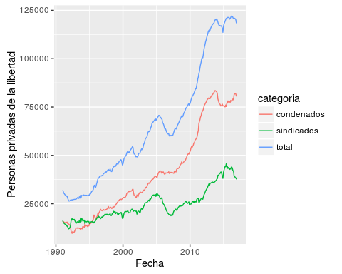

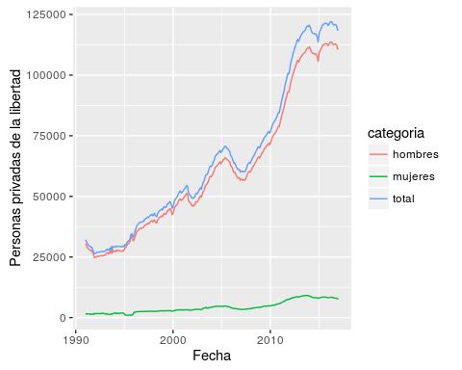

El incremento en la población carcelaria podría tomarse como un efecto del crecimiento de la población colombiana. Para validar este supuesto calculamos la tasa de encarcelamiento, que mide la cantidad de personas encarceladas por cada cien mil habitantes. Este indicador pasó de 92 personas por cada cien mil habitantes en enero de 1991 a 242 en enero de 2016. Tal incremento se puede ver tanto en hombres como en mujeres.

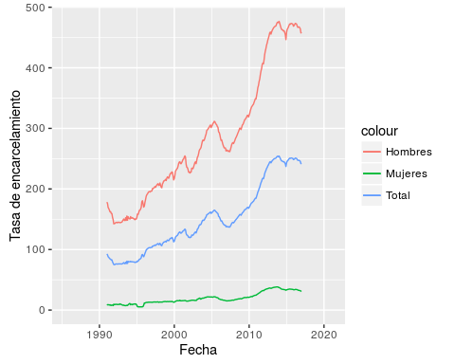

La tasa de encarcelamiento ha crecido de forma exponencial, tanto en hombres como en mujres, y se puede ver en la gráfica siguiente.

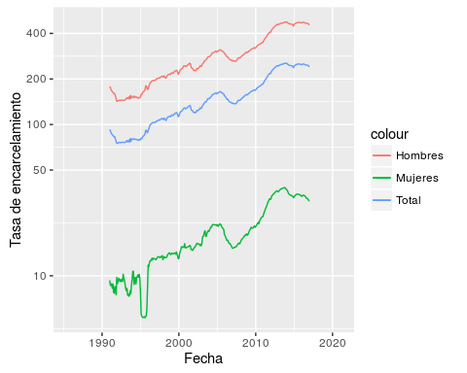

## Crecimiento de la Población Privada de la Libertad (PPL)

Una primera aproximación al análisis de la población carcelaria, se podría realizar al separar los componentes estacionales, de tendencia y aleatorios de la serie de tiempo. No obstante, es posible inferir que la variabilidad de la serie no es constante. Por esta razón resultaría pertinente analizar la tasa de crecimiento de la población de mes a mes. Una técnica comunmente usada es trabajar con la difencia de los logaritmos de la población, que para variaciones cercanas a cero, se aproxima a la tasa de crecimiento.

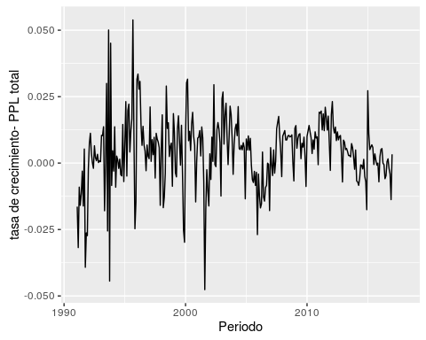

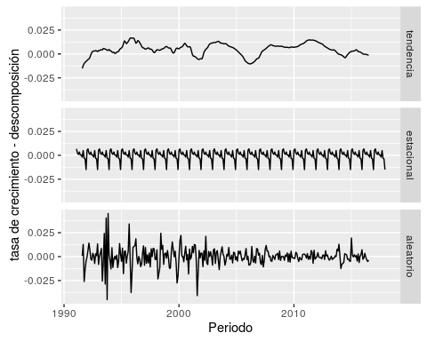

Crecimiento de la población privada de la libertad masculida

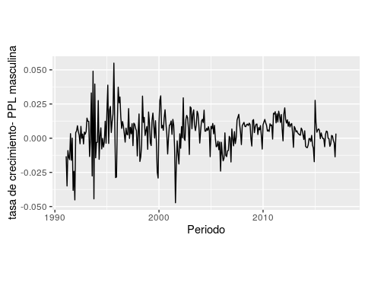

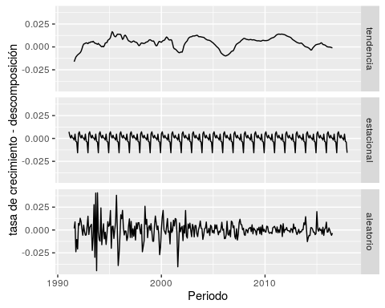

Crecimiento de la población privada de la libertad femenina

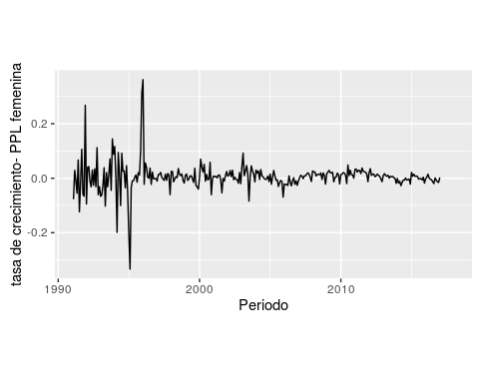

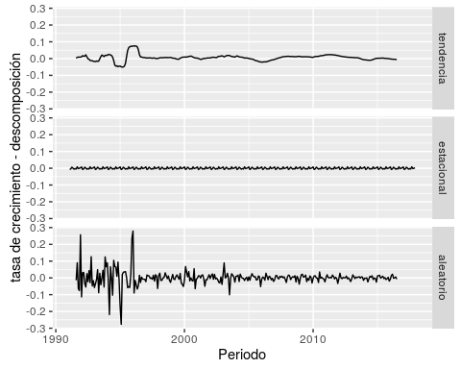

# Procesos ARIMA

Los procesos ARMA son procesos aleatorios de la forma

$Y_{t}=γY_{t−1}+γ_{2}Y_{t−2}...+ϵ+θ_{1}ϵ_{t−1}$

Aunque el termino $ϵ$ no tiene necesariamente una distribución normal, por el resto de documento se asumirá una distribución normal con media $μ$ y varianza $σ²$, a menos que se especifique lo contrario.

Los procesos ARIMA resultan al considerar una serie de la forma:

$Y_{t}=α+Y_{t−1}$

Tal que el proceso $Y_{t}−Y_{t−1}$ es un proceso ARMA.

Una primera aproximación a la proyección de poblaciones carcelarias será validar si es posible modelar el proceso como un proceso ARIMA. Con este propósito presentamos las funciones de autocorrelación y autocorrelación parcial de la población total.

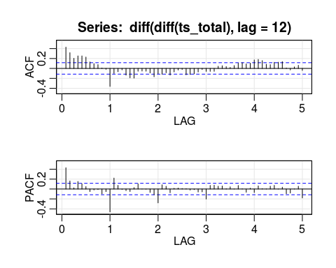

## ACF PACF  
## [1,] 0.43 0.43  
## [2,] 0.32 0.16  
## [3,] 0.20 0.02  
## [4,] 0.25 0.15  
## [5,] 0.25 0.10  
## [6,] 0.23 0.05  
## [7,] 0.13 -0.05  
## [8,] 0.10 -0.02  
## [9,] 0.08 -0.01  
## [10,] 0.01 -0.10  
## [11,] -0.02 -0.05  
## [12,] -0.36 -0.46  
## [13,] -0.10 0.22  
## [14,] -0.07 0.07  
## [15,] -0.03 -0.01  
## [16,] -0.14 -0.03  
## [17,] -0.19 -0.05  
## [18,] -0.20 0.03  
## [19,] -0.06 0.10  
## [20,] -0.05 0.00  
## [21,] -0.06 0.00  
## [22,] -0.09 -0.07  
## [23,] -0.17 -0.12  
## [24,] -0.10 -0.28  
## [25,] -0.12 0.09  
## [26,] -0.09 0.06  
## [27,] -0.13 -0.07  
## [28,] -0.07 0.02  
## [29,] -0.03 0.02  
## [30,] -0.02 0.01  
## [31,] -0.13 0.01  
## [32,] -0.12 -0.02  
## [33,] -0.11 -0.01  
## [34,] -0.07 -0.06  
## [35,] -0.02 -0.06  
## [36,] -0.06 -0.20  
## [37,] -0.06 0.07  
## [38,] -0.06 0.08  
## [39,] 0.04 0.06  
## [40,] 0.05 0.06  
## [41,] 0.04 0.01  
## [42,] 0.02 0.04  
## [43,] 0.06 0.00  
## [44,] 0.11 0.07  
## [45,] 0.11 0.01  
## [46,] 0.09 -0.06  
## [47,] 0.11 0.02  
## [48,] 0.17 -0.07  
## [49,] 0.18 0.06  
## [50,] 0.16 0.01  
## [51,] 0.08 0.00  
## [52,] 0.08 0.06  
## [53,] 0.12 0.07  
## [54,] 0.13 0.00  
## [55,] 0.14 0.04  
## [56,] 0.01 -0.09  
## [57,] -0.03 -0.08  
## [58,] 0.03 0.00  
## [59,] 0.06 0.06  
## [60,] -0.04 -0.18

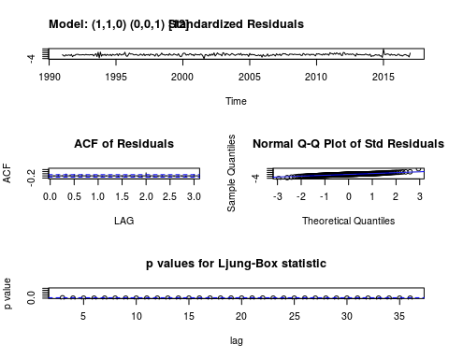

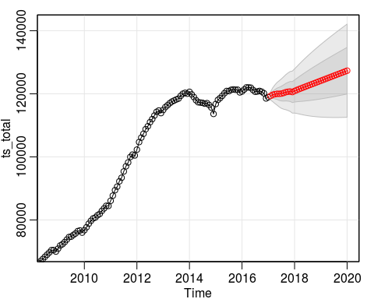

## $pred  
## Jan Feb Mar Apr May Jun Jul  
## 2017 119320.1 119697.9 119866.7 120005.6 119993.8 120064.9  
## 2018 120895.4 121192.5 121471.3 121742.5 122010.6 122277.4 122543.7  
## 2019 124139.4 124405.3 124671.2 124937.1 125203.0 125468.9 125734.8  
## 2020 127330.2   
## Aug Sep Oct Nov Dec  
## 2017 120262.7 120515.5 120660.3 120733.5 120553.7  
## 2018 122809.8 123075.7 123341.7 123607.6 123873.5  
## 2019 126000.7 126266.6 126532.5 126798.4 127064.3  
## 2020   
##   
## $se  
## Jan Feb Mar Apr May Jun Jul  
## 2017 626.4377 1084.0348 1468.8718 1796.9393 2082.8331 2337.3425  
## 2018 3503.1461 3710.8571 3928.4692 4143.1106 4350.5375 4549.8512 4741.3226  
## 2019 5759.5848 5912.3035 6061.1759 6206.4785 6348.4564 6487.3278 6623.2881  
## 2020 7386.6830   
## Aug Sep Oct Nov Dec  
## 2017 2568.0112 2780.0888 2977.2839 3162.2784 3337.0615  
## 2018 4925.5668 5103.2472 5274.9794 5441.3077 5602.7056  
## 2019 6756.5130 6887.1614 7015.3771 7141.2911 7265.0232  
## 2020